PROIECTAREA MODELULUI RELAŢIONAL PRIN NORMALIZARE

Aplicaţia 1

Se dă următorul dicţionar de atribute (câmpuri):

CodClient, DenumireClient, OrasClient, NrComanda, DataComanda, DataLivrare, CodProdus, DenumireProdus, UnitateMasura, Categorie, Cantitate, Pret

Se cere să se aducă tabelele în 3NF (forma normala 3) prin normalizare;

Rezolvare:

Pentru a aduce tabelele în 3NF prin normalizare se parcurg următoarele etape:
- Stabilirea dictionarului de atribute – în cazul de faţă este specificat în enunţ.
Dacă nu s-ar specifica, ar trebui să realizăm acest dicţionar de atribute parcurgând toate documentele necesare aplicaţiei de rezolvat, reţinându-se toate informaţiile de pe acele documente care în mod normal se completează de mână.
- Specificarea regulilor de gestiune - diversele restricţii impuse datelor
- Un client poate avea una sau mai multe comenzi, o comanda aparţine unui singur client;
- O comanda conţine unul sau mai multe produse, un produs poate fi pe una sau mai multe comenzi;
- Un produs poate avea mai multe preţuri, acestea fiind negociabile cu clientul;
- Cantitatea livrată pe o comandă este negociabilă cu clientul, dar aceeaşi cantitate se poate găsi pe mai multe comenzi.
- Realizarea matricei dependenţelor funcţionale;
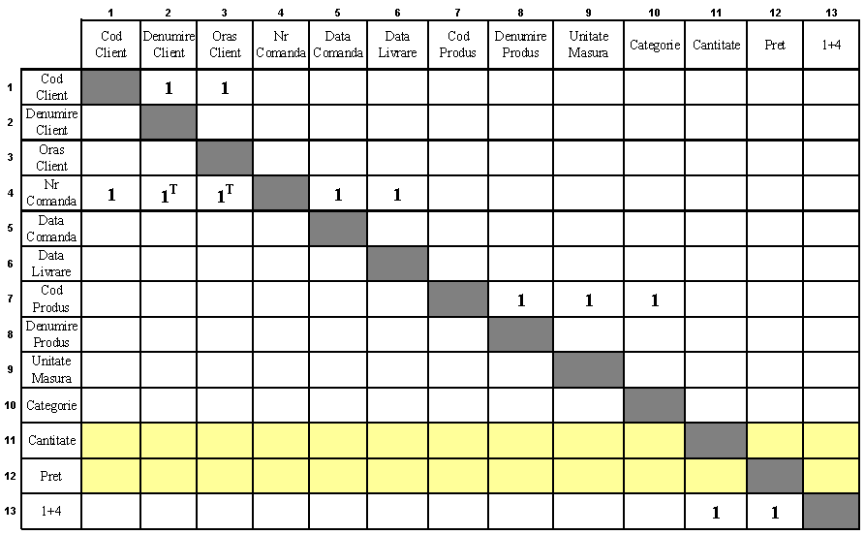
- Stabilirea cheilor primare: CodClient, NrComanda, CodProdus
- Cu fiecare cheie primară şi atributele determinate direct de aceasta se va crea o tabelă. Se vor specifica şi cheile externe sau de legătura.
Rezultă următoarele tabele – ne uităm la cifra 1 pe linie, adaugând şi câmpul din capătul liniei:
Client = (CodClient, DenumireClient, OraşClient)
Comandă = (NrComandă, DataComandă, DataLivrare, CodClient)
Produs = (CodProdus, DenumireProdus, UnitateMăsura, Categorie)
Conţinut–Comanda = (CodProdus, NrComandă, Cantitate, Preţ)

Specificaţii privind formele normale:

FN1 - O relaţie este în forma normală 1 (1NF), dacă şi numai dacă toate atributele ei conţin numai valori atomice.

FN2 - O relaţie este în forma normală 2 (2NF) dacă şi numai dacă este în 1NF şi orice atribut noncheie este complet dependent funcţional de cheia primară.

FN3 - O relaţie este în forma normală 3 ( 3NF ) dacă şi numai dacă este în 2NF şi fiecare atribut noncheie nu este dependent tranzitiv pe cheia primară.

Aplicaţia 2
Se dă următorul dicţionar de atribute pentru realizarea unui sistem informatic privind gestiunea unei librării:

ISBN, TitluCarte, AnApariţie, CodAutor, DenumireAutor, CodLibrarie, DenumireLibrarie, AdresaLibrarie, NrContract, DataContract, NrExemplareContractate
Reguli de gestiune:
- Un autor poate scrie mai multe cărţi, o carte este scrisă de mai mulţi autori;
- Un contract este semnat cu o singură librărie, cu o librărie pot fi semnate mai multe contracte;
- Un contract poate cuprinde mai multe cărţi, o carte poate face obiectul mai multor contracte.
Se cere:
- Să se aducă tabelele în forma normală 3 (FN3) prin normalizare;
- Să se realizeze modelul conceptual al datelor – MCD, modelul logic de date – MLD;
- Să se realizeze tabelele în Access, adăugându-se eventuale restricţii şi să se stabileasacă relaţiile între tabele.

Rezolvare:
Cerinţa 1:
- Stabilirea dicţionarului de atribute – în cazul de faţă se dă în enunţ.
- Specificarea regulilor de gestiune - diversele restricţii impuse datelor – în cazul de faţă sunt date în enunţ.
- Realizarea matricei dependenţelor funcţionale:
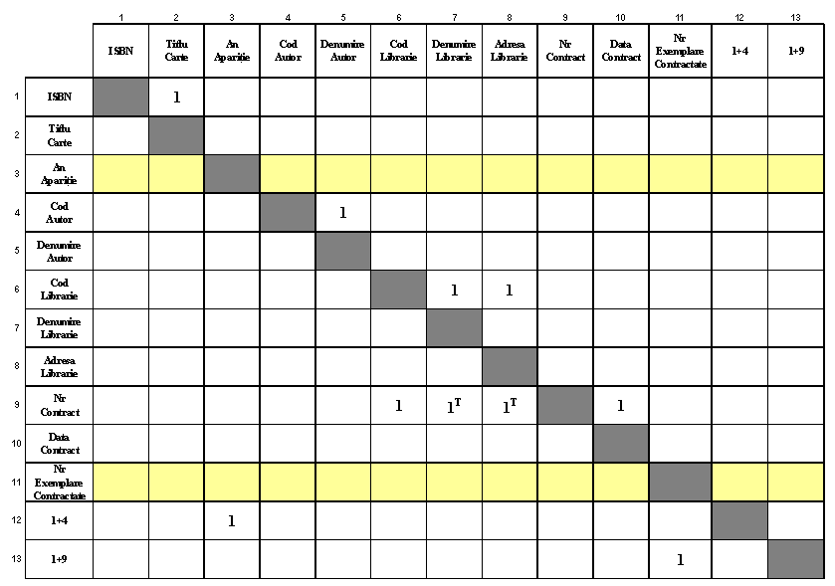
- Stabilirea cheilor primare:ISBN, CodAutor, CodLibrarie, NrContract
- Cu fiecare cheiei primară şi atributele determinate direct de aceasta se va crea o tabelă. Se vor specifica şi cheile externe sau de legătura.
Rezultă următoarele tabele (numele acesteia este stabilit de noi) – ne uităm la cifra 1 pe linie, adaugând şi câmpul din capătul liniei:
Carte = (ISBN, TitluCarte)
Autor = (CodAutor, DenumireAutor)
Librarie = (CodLibrarie, DenumireLibrarie, AdresaLibrarie)
Contract = (NrContract, DataContract, CodLibrarie)
Carte-Autor = (ISBN, CodAutor, AnApariţie)
Contract-Carte = (NrContract, ISBN, NrExemplare)

Cerinţa 2:
Modelul conceptual al datelor (MCD) se prezintă astfel:
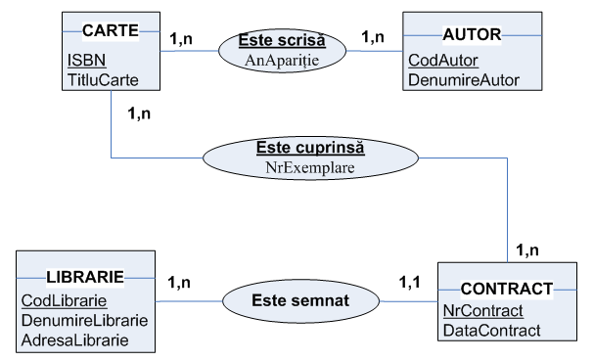

Modelul logic de date (MLD) se prezintă astfel:
Carte = (ISBN, TitluCarte)
Autor = (CodAutor, DenumireAutor)
Librarie = (CodLibrarie, DenumireLibrarie, AdresaLibrarie)
Contract = (NrContract, DataContract, CodLibrarie)
Carte-Autor = (ISBN, CodAutor, AnApariţie)
Contract-Carte = (NrContract, ISBN, NrExemplare)

Reguli de trecere de la MCD la MLD – sinteză – pentru mai multe explicaţii vezi cursul:
- O relaţie existentă între 2 entităţi dacă este de tipul 1:N sau N:1 pe cardinalitatea maximă, atunci se impune ca Primary Key din partea N să treacă în partea 1, aceasta devenind cheie externa sau de legătura.
Este cazul relaţiei dintre entitatea LIBRARIE şi entitatea CONTRACT. Dacă ne uităm pe modelul logic rezultat observăm că în tabela CONTRACT apare şi câmpul CodLibrarie, câmp devenit cheie externă sau de legătură
- O relaţie între 2 entităţi de tipul N:N pe cardinalitatea maximă nu se acceptă. Aşadar, într-o astfel de relaţie regula de trecere impune crearea unei noi entităţi (tabele) ce va avea ca structură atât cheile primare din ambele entităţi participante la relaţie, cât şi atributele (câmpurile) existente în asociere.
Este cazul relaţiilor dintre entitatea CARTE şi AUTOR, respectiv, CARTE şi CONTRACT. Drept urmare, au luat naştere două noi tabele: CARTE-AUTOR şi CONTRACT-CARTE.
Dacă ne uităm la structura tabelei CARTE-AUTOR, sesizăm că este formată din cheile primare ale celor două tabele din relaţie (ISBN, CodAutor) + atributul din asociere (AnAparitie). Cheia primară în tabela nou creată este formată din cele două câmpuri chei primare care au fost transferate (ISBN, CodAutor).
Cerinţa 3. – Temă - Presupune scrierea modelului logic de date în programul ACCESS, adică se crează efectiv tabelele (cu Design View) şi se stabilesc relaţiile dintre acestea (cu RelationShips).

